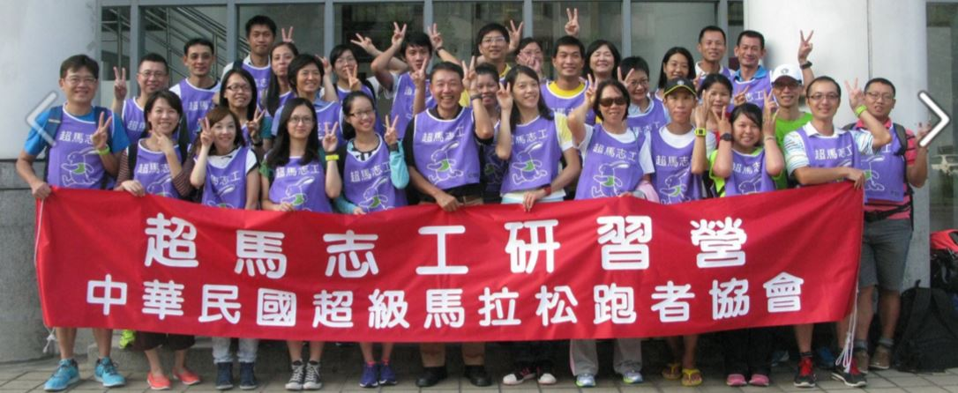

**中華民國超級馬拉松跑者協會**

**105年志工研習**

**活動簡章**

|  |
| --- |
| **擔任志工不是一時的熱血衝動，而是有計畫地、長期性服務工作。它可以是我們生活的一部份，是我們回饋社會、自我成長和拓展人際關係的機會。成為超馬志工不只讓您更加了解超馬運動，更是欣賞超馬運動的另一種高度與態度。**  **本會為我國第二個正式通過志願服務計畫之體育類團體，意味著本會有權利與義務指導、運用並協助超馬志工享有〈志願服務法〉中國家所認可的正式志工地位。** |

1. 主旨：
2. 依照行政院體育委員會體育志工施實要點辦理。
3. 為促進超級馬拉松運動之發展，妥善運用社會人力資源，提昇體育運動之效率與品質。
4. 指導單位：

教育部體育署、中華民國體育總會

1. 主辦單位：

中華民國超級馬拉松跑者協會

1. 研習日期：

105年7月23日(週六)，上午九時至下午四時。

1. 講習地點：

東吳大學城中校區2413教室(第2大樓的4樓)

（台北市中正區貴陽街一段56號）

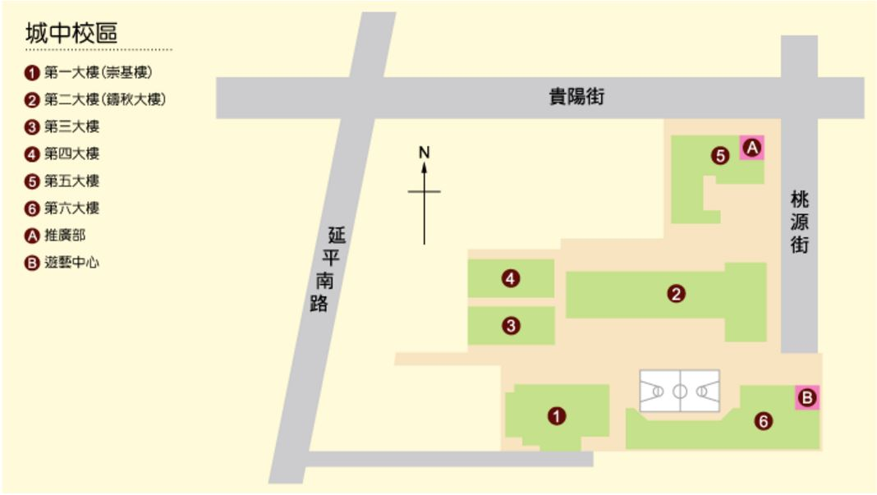

1. 交通資訊：

|  |
| --- |
| 公車 |
| |  | | --- | | 東吳大學城中校區 停靠路線： 235, 245(副), 270, 3, 38, 652, 662, 663 | | 寶慶路 停靠路線： 18, 20, 206, 222, 232, 245, 245(青山線), 245(副), 257, 263, 263(區間車), 49, 513, 527, 621, 635, 635(副), 637, 640, 651, 9, 藍2 | | 捷運西門站 停靠路線： 18, 20, 206, 222, 232, 245, 245(青山線), 245(副), 257, 263, 263(區間車), 49, 513, 527, 621, 635, 635(副), 637, 640, 651, 9, 藍2 | |  | |
| 捷運 |
| |  | | --- | | 西門捷運站(4號出口) | | 小南西門捷運站(1號出口) | |

柒、參加資格：

一、 取得志工基礎訓練學習證明者。志工基礎訓練：

**數位課程：**敬請自行上網至「台北e大」申請帳號密碼，登入後即可至「選課中心」點選「〔志願服務〕志工基礎教育訓練」上滿12小時後通過測驗即可列印學習證明（學習證明可於當日現場繳交紙本，或將學習證明電子檔郵寄至ctau.runner@gmail.com

1. 年滿十八歲以上，之對於超級馬拉松運動有興趣者。

捌、報名注意：

1. 自即日起至105年6月23日(週四)止。
2. 本次研習因受場地所限，招募名額為100名。
3. 本次研習須先繳交500元報名押金，此押金於活動當天報到時全額退還，缺席者將不退還。

玖、報名方式：

一、請點下列連結填寫報名資料表單。

**志工研習報名表** [**http://goo.gl/eO7h26**](http://goo.gl/eO7h26)

**(因為先前開的谷歌表單出現亂碼，請在5/13上午以前已填過谷哥報名表者，務必再**

**重新填寫一次開新表單，造成不便，敬請見諒)**

二、送出表單後，請務必在三天內將押金費用轉至

合作金庫006城東分行，戶名：中華民國超級馬拉松跑者協會

帳號：0600717933050

三、繳費成功入帳名單公布

[**https://docs.google.com/spreadsheets/d/1C5AimCydNPoNJKquob-alZiVAg8FAUMxIwpsS1_EEEU/edit#gid=0**](https://docs.google.com/spreadsheets/d/1C5AimCydNPoNJKquob-alZiVAg8FAUMxIwpsS1_EEEU/edit#gid=0)

拾、證書核發：

研習時數期滿者，授予研習時數及證書。

拾壹、相關疑問請連絡電話02-2383-2646

報名及繳費#10 塗小姐

課程或其他#12 塗先生